Схема № 33
границ территории, прилегающей к ГОУ ЛО «Противотуберкулёзный диспансер» по адресу: Ленинградская область, г. Сланцы, ул. Ленина, д. 20

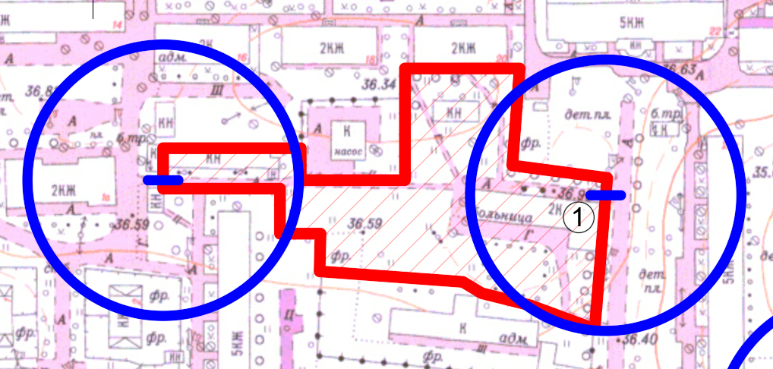
Радиус, определяющий границу территории, прилегающей к объекту, на которой не допускается розничная торговля алкогольной продукции, составляет 50 м.

Условные обозначения:

Территория, прилегающая к объекту, огороженная забором

Вход для посетителей в объект и/или обособленную территорию

Граница территории, прилегающей к объекту, на которой не допускается розничная торговля алкогольной продукции
ГОУ ЛО «Противотуберкулёзный диспансер»

